**TÀI LIỆU HƯỚNG DẪN HỌC SINH TỰ HỌC**

**MÔN SINH KHỐI 11**

**(Đối với học sinh không thể học tập trực tiếp)**

**----------------------------**

**I. HƯỚNG DẪN HỌC TẬP**

**PHIẾU HƯỚNG DẪN HỌC SINH TỰ HỌC**

|  |  |
| --- | --- |
| **NỘI DUNG** | **GHI CHÚ** |
| **Tên bài học/ chủ đề - Khối lớp** | **Sinh trưởng và phát triển ở động vật – Lớp 11**  I. Khái niệm sinh trưởng và phát triển ở động vật  II. Phát triển không qua biến thái  1. Giai đoạn phôi thai  2. Giai đoạn sau sinh  III. Phát triển qua biến thái  1. Phát triển qua biến thái hoàn toàn  a. Giai đoạn phôi  b. Giai đoạn hậu phôi  2. Phát triển qua biến thái không hoàn toàn  a. Giai đoạn phôi  b. Giai đoạn hậu phôi |
| **Hoạt động 1**: ***Đọc tài liệu và thực hiện các yêu cầu.*** | - Dựa vào những kiến thức đã học và SGK. Em hãy cho biết thế nào là sinh trưởng ở động vật? Thế nào là phát triển ở động vật?  - Nghiên cứu phần II và III của tài liệu kết hợp quan sát hình 37.1, 37.2, 37.3 và 37.4 SGK em hãy:  + Phân biệt được phát triển qua biến thái và không qua biến thái.  + Phân biệt được phát triển qua biến thái hoàn toàn và phát triển qua không biến thái không hoàn toàn.  - Sau đó hoàn thành bảng so sánh sau dưới đây.   |  |  |  |  | | --- | --- | --- | --- | | **Các kiểu phát triển** | **Không qua biến thái** | **Qua biến thái** | | | **Hoàn toàn** | **Không hoàn toàn** | | **Đặc điểm** |  |  |  | | **Diễn biến** |  |  |  | | **Ví dụ** |  |  |  | |
| **Hoạt động 2**: ***Kiểm tra, đánh giá quá trình tự học.*** | - Học sinh cần nắm được kiến thức trọng tâm của bài học, điền khuyết vào tài liệu học tập.  - Hoàn thành các câu hỏi có trong SGK. |

**II. KIẾN THỨC TRỌNG TÂM**

**Bài 37: SINH TRƯỞNG VÀ PHÁT TRIỂN Ở ĐỘNG VẬT**

**I. Khái niệm sinh trưởng và phát triển ở động vật**

**- Sinh trưởng của cơ thể động** vật là quá trình tăng kích thước của cơ thể do tăng sốlượng và kích thước tế bào.

- **Phát triển của cơ thể động vật** là quá trình biến đổi bao gồm sinh trưởng, phân hóa (biệt hóa) tế bào và phát sinh hình thái các cơ quan của cơ thể.

* Quá trình sinh trưởng và phát triển của động vật có thể trải qua biến thái (biến thái hoàn toàn, biến thái không hoàn toàn) hoặc không qua biến thái.

- Biến thái là sự thay đổi đột ngột về hình thái, cấu tạo và sinh lí của động vật sau khi sinh ra hoặc nở từ trứng ra.

**II. Phát triển không qua biến thái**

* Phát triển ở người là một ví dụ điển hình không qua biến thái.

* Được chia ra làm 2 giai đoạn: giai đoạn phôi thai và giai đoạn sau khi sinh

**1. Giai đoạn phôi thai**

- Diễn ra trong tử cung người mẹ.

- Hợp tử phân chia nhiều lần hình thành phôi.

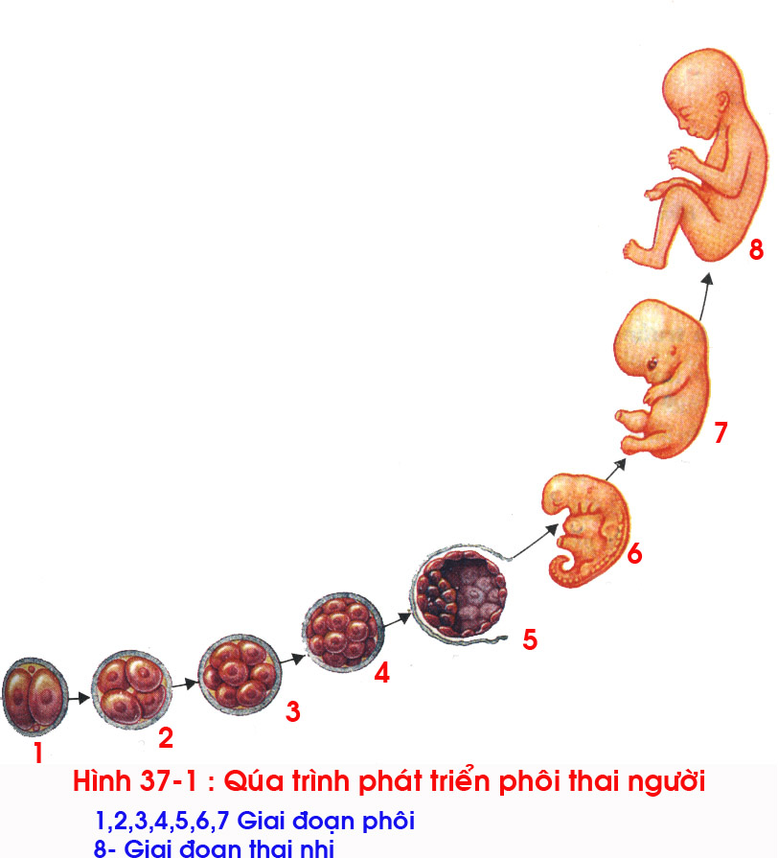- Các tế bào của phôi phân hóa tạo thành các cơ quan.

**2. Giai đoạn sau sinh**

- Không có biến thái.

- Con sinh ra có đặc điểm hình thái và cấu tạo tương tự như cơ thể trưởng thành.

- Cơ thể con lớn lên không trải qua lột xác.

**III. Phát triển qua biến thái**

* 1. **Phát triển qua biến thái hoàn toàn**

* Đại diện: ở đa số các loài côn trùng (bướm, ruồi, ong…) và lưỡng cư…Phát triển của bướm là một ví dụ điển hình về phát triển qua biến thái hoàn toàn.

* Được chia ra làm 2 giai đoạn: giai đoạn phôi và giai đoạn hậu phôi.

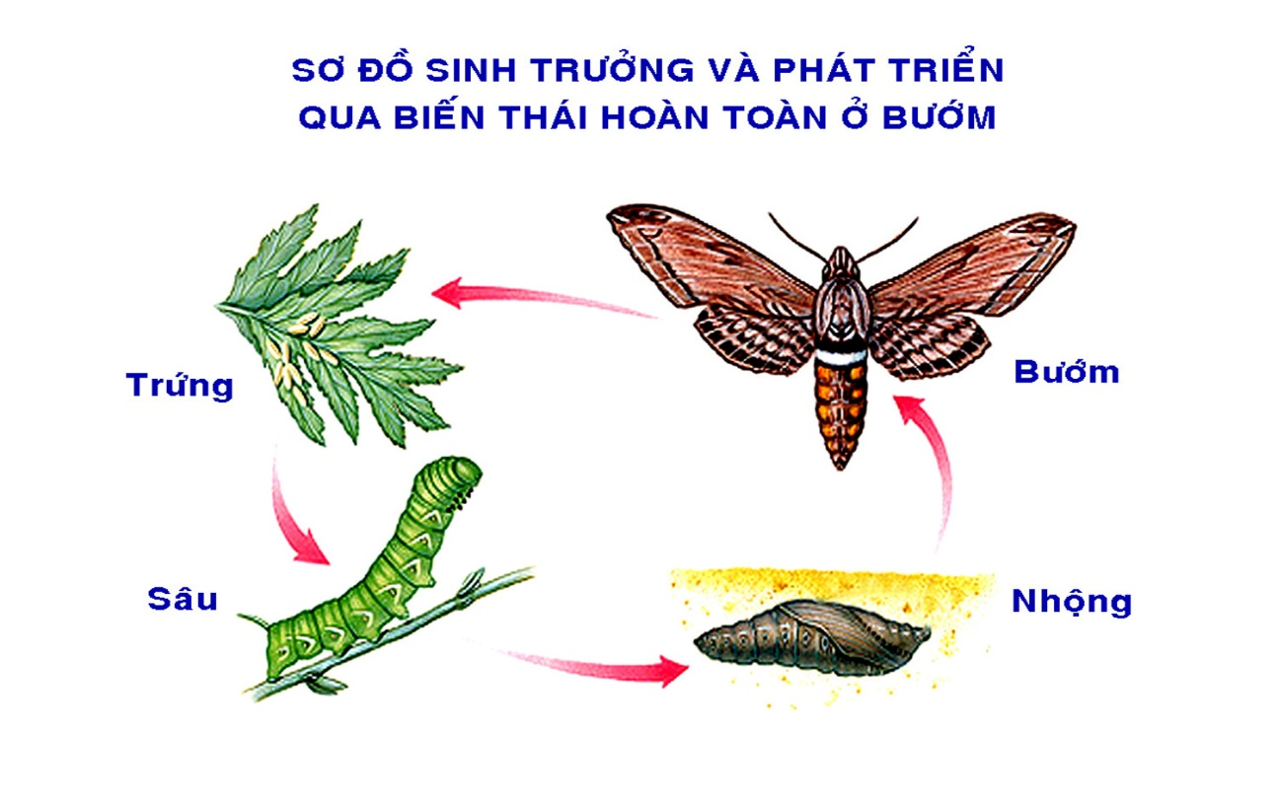

***b. Giai đoạn hậu phôi***

* **Sâu bướm:**

+ Có đặc điểm hình thái, cấu tạo và sinh lí **rất khác** với **con trưởng thành**.

+ Ăn lá cây, trong ruột có nhiều enzim tiêu hóa prôtêin, lipit, cacbohiđrat, **không có enzim tiêu hóa xenlulôzơ**

+ Trải qua nhiều lần lột xác và biến đổi thành nhộng.

* **Nhộng:**

+ Giai đoạn tu chỉnh lại toàn bộ cơ thể để sâu biến thành bướm.

+ Các mô cơ quan cũ tiêu biến đi, đồng thời các mô cơ quan mới hình thành.

* **Bướm trưởng thành:**

+ Có **hình dạng** và cấu tạo **khác** hẳn với **sâu bướm**.

+ **Thức ăn** chủ yếu bằng **mật hoa**, **chỉ có enzim tiêu hóa** đường **sacarôzơ**.

**2. Phát triển qua biến thái không hoàn toàn**

* Đại diện: châu chấu, cào cào, gián…

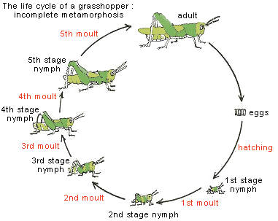

* Phát triển của châu chấu là một ví dụ điển hình về phát triển qua biến thái không hoàn toàn. Được chia ra làm 2 giai đoạn: giai đoạn phôi và giai đoạn hậu phôi

***a. Giai đoạn phôi***

- Trứng được thụ tinh thành hợp tử, hợp tử phân chia nhiều lần thành phôi các tế bào của phôi phân hóa và tạo thành các cơ quan của ấu trùng. Ấu trùng chiu ra từ trứng.

***b. Giai đoạn hậu phôi***

**- Ấu trùng:**

+ Hình dạng **giống** con trưởng thành, **chưa có cánh**.

**+ Ăn lá cây giống con trưởng thành, có đầy đủ enzim tiêu hóa prôtêin, lipit, cacbohiđrat.   
+ Lột xác nhiều lần để lớn lên.**

**- Châu chấu trưởng thành:**

+ Không thay đổi nhiều

+ Cánh phát triển đầy đủ

**+ Ăn nhiều lá cây, có đầy đủ enzim tiêu hóa prôtêin, lipit, cacbohiđrat.**

**\* Cho biết sự khác nhau giữa phát triển qua biến thái và không qua biến thái**

- Phát triển không qua biến thái thì con non có đặc điểm hình thái, cấu tạo, sinh lý giống con trưởng thành. Con non phát triển không qua lột xác

- Phát triển qua biến thái thì con non có đặc điểm hình thái, cấu tạo, sinh lý khác con trưởng thành. Con non phát triển qua lột xác.

**\* Tại sao sâu bướm phá hoại cây cối, mùa màng rất ghê gớm, trong khi đó bướm trưởng thành thường không gây hại cho cây trồng?**

- Sâu bướm ăn lá cây, ruột có nhiều enzim tiêu hóa prôtêin, lipit, cacbohiđrat, nhưng không chứa enzim tiêu hóa xenlulôzơ nên sự tiêu hóa và hấp thụ thức ăn có hiệu quả rất thấp vì vậy sâu phải ăn nhiều lá cây mới đáp ứng được nhu cầu dinh dưỡng cho cơ thể

- Trong khi đó, hầu hết các loài sâu bướm thức ăn chủ yếu bằng mật hoa, chỉ có enzim tiêu hóa đường sacarôzơ nên không phá hoại cây trồng mà còn giúp cây trồng thụ phấn.